臺北市立大同高級中學 112學年度第1學期 國中數學領域
第2次會議紀錄

- 時間：民國112年9月20日(星期三) 13時 10分
- 地點：校友會
- 出席人員：應出席6人，列席0人；實際出席6人，列席 0 人（見簽到表）
- 主席：陳瑞君老師 記錄：施宛君老師
- 主席致詞：
今日工作坊主題是112年國中教育會考數學科試題分析，請許文松老師進行分享與討論。
許文松老師：根據國立臺灣師範大學心理與教育測驗研究發展中心所提供數學科試題分析資料，下面將依全國答對率及本校答對率較低的幾個試題來介紹。
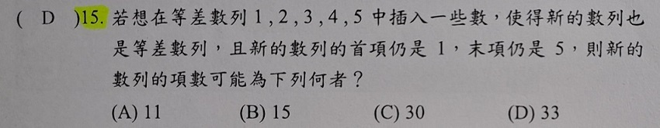
分析：題目難度不高，應是題目敘述不易理解，致使考生答題未掌握問題重點所在。

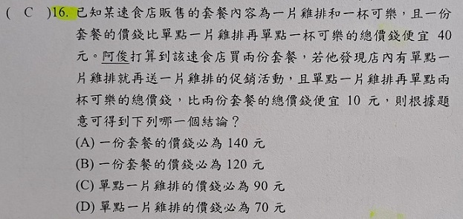
分析：題目敘述較長、文字較多，致使考生讀題後未掌握重點。

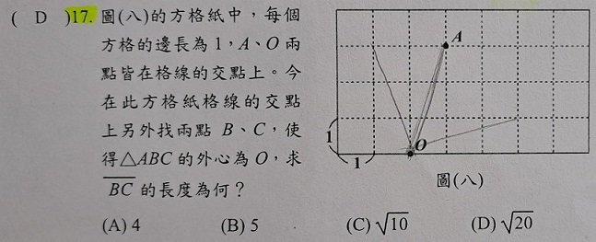
分析：類似問題在教學時，可請學生掌握外心性質，進行尺規作圖，以O點為圓心，線段 OA為半徑畫圓，即可發現B、C兩點位置。
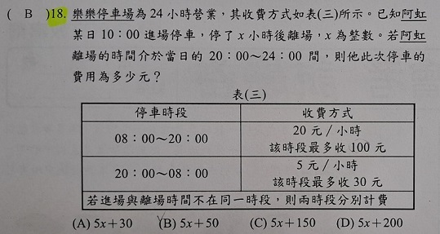
分析：題目內容應與學生生活經驗相關，但加上未知數x後，學生就不會利用未知數表示。

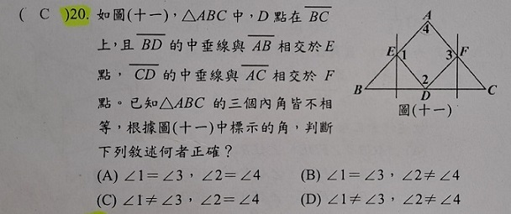
分析：題目圖形有誘答效果，建議學生可另外畫不同角度組成的三角形後，再進行解題。

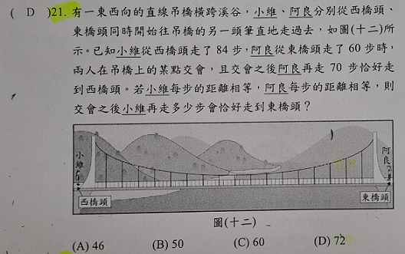
分析：題目難度不高，但學生未能聯想到是利用比例解題。
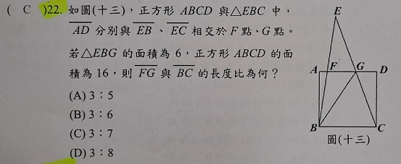
分析：最後幾題應與學生作答速度較慢，導致所剩時間不夠讓學生慢慢思考解題策略。

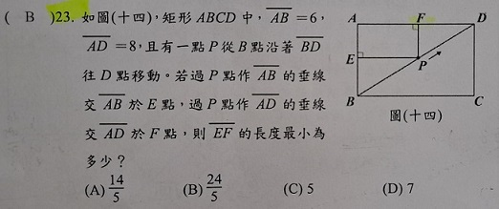
分析：最後幾題應與學生作答速度較慢，導致所剩時間不夠讓學生慢慢思考解題策略。

- 提案討論：
無
- 臨時動議：
無
- 散會：民國112年9月20日16時10分
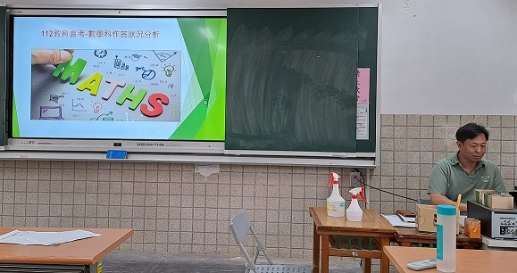 | 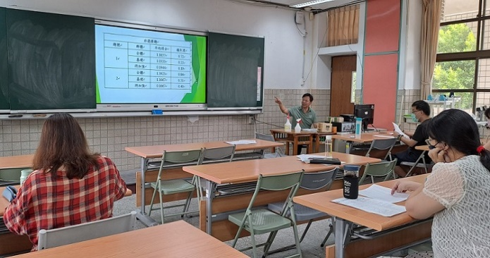
112年國中教育會考數學科試題分析 | 112年國中教育會考數學科試題分析

